## 创建存放目录

先卸载open-jdk

java –version

rpm -qa | grep java

rpm -e --nodeps java-1.7.0-openjdk-1.7.0.45-2.4.3.3.el6.x86_64

rpm -e --nodeps java-1.6.0-openjdk-1.6.0.0-1.66.1.13.0.el6.x86_64

执行命令

cd /usr/local/src

mkdir java

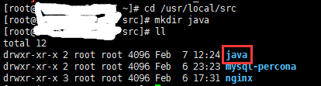

rz上传

或者自行到官网下载

## 解压

tar -xvf jdk-7u75-linux-x64.tar.gz

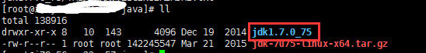

进入目录

cd jdk1.7.0_75/

到 bin 目录

cd bin/

执行命令

./java

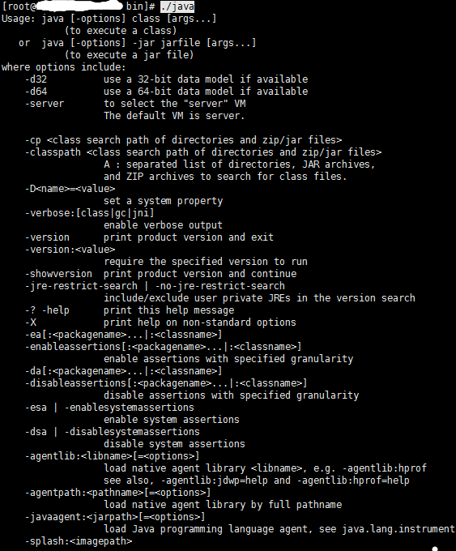

安装成功

## 配置环境变量

执行命令

vim /etc/profile

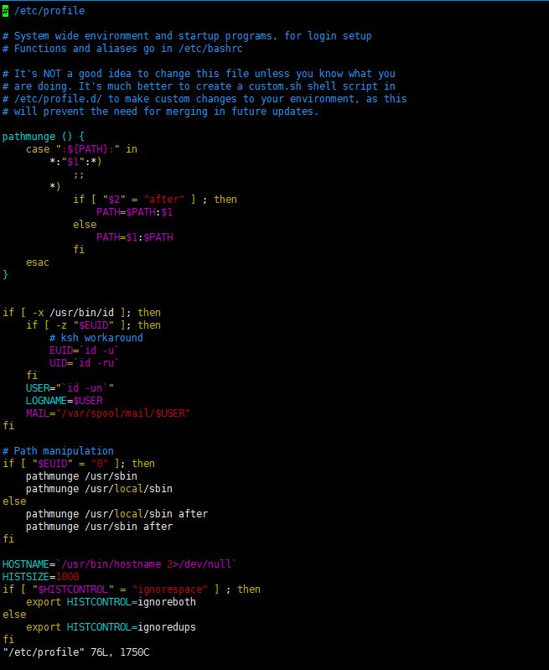

在末尾添加配置

#set java environment

JAVA_HOME=/usr/local/src/java/jdk1.7.0_75

CLASSPATH=.:$JAVA_HOME/lib.tools.jar

PATH=$JAVA_HOME/bin:$PATH

export JAVA_HOME CLASSPATH PATH

保存退出

source /etc/profile 使更改的配置立即生效

java -version 查看JDK版本信息

